Oo

-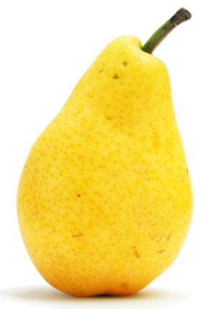

**إِجَاصٌ**



**أ ــئـ ؤ**

**آ ئي ؤو**

**ء ء ء**





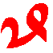





**ب ــبـ ـب**

**با بو بي**

**با ـب ب**

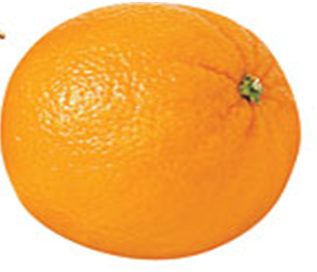

**بُرْتُقَالَةُ**

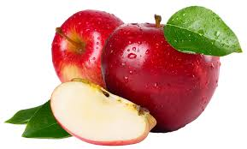

**تُفَّاحٌ**



**ت ــتـ ة**

**تا تو تي**

**تا ـت ـة**

**ثُومٌ**

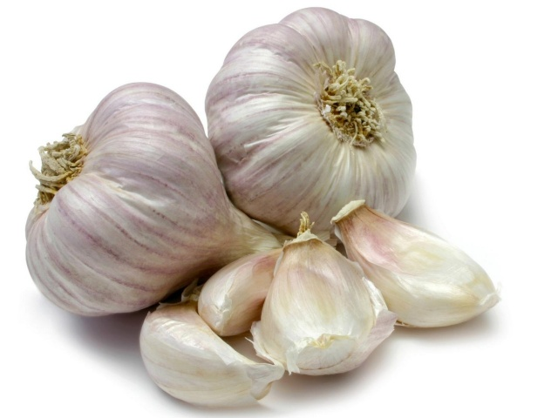



**ثـ ـثـ ـث**

**ثو ثي ثا**

**ـثا ـث ث**

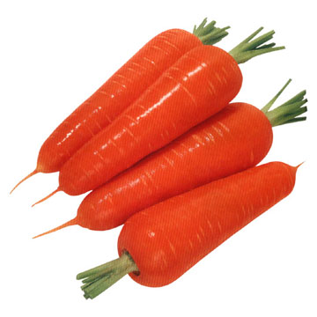

**جَزَرٌ**



**جـ ـجـ ـج**

**جو جي جا**

**ـجا ـج ج**



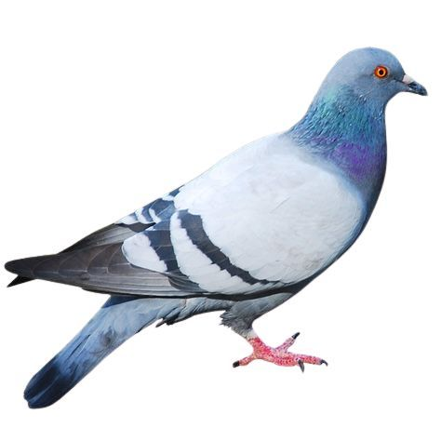

**ح ـحـ ح**

**حا حو حي**

**ـح ح** **حا**

**حَمَامَة**

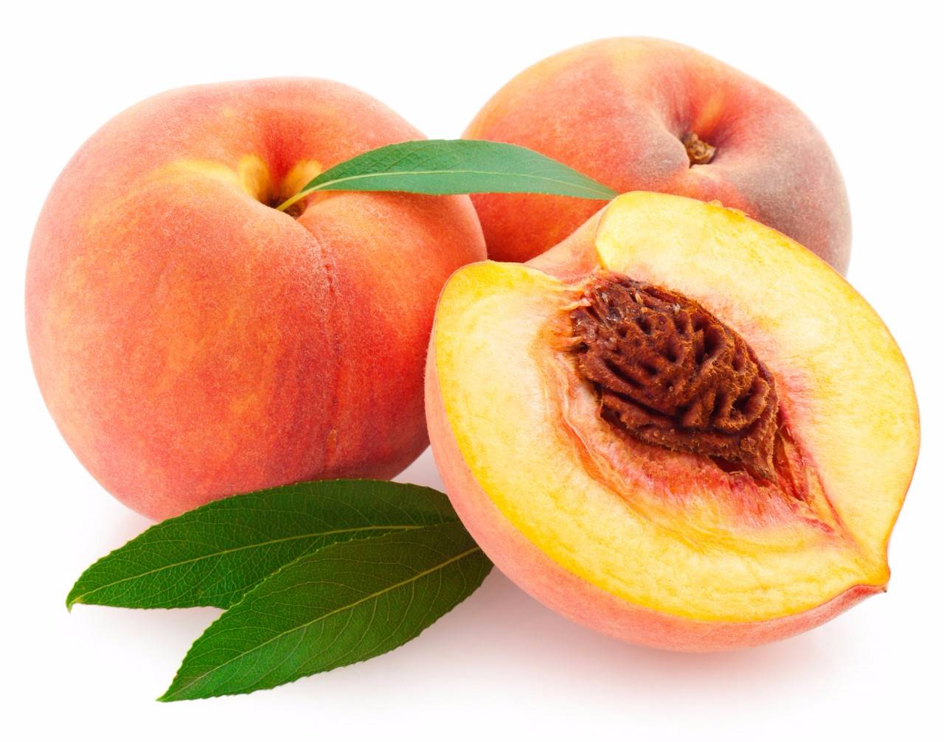

**خُوخٌ**



**خــ ــخـ خ**

**خا خو خي**

**خا ـخ خ**

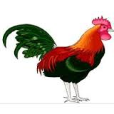



**د ــد ـد**

**دو دي دا**

**ـد د ـدا**

**دِيكٌ**

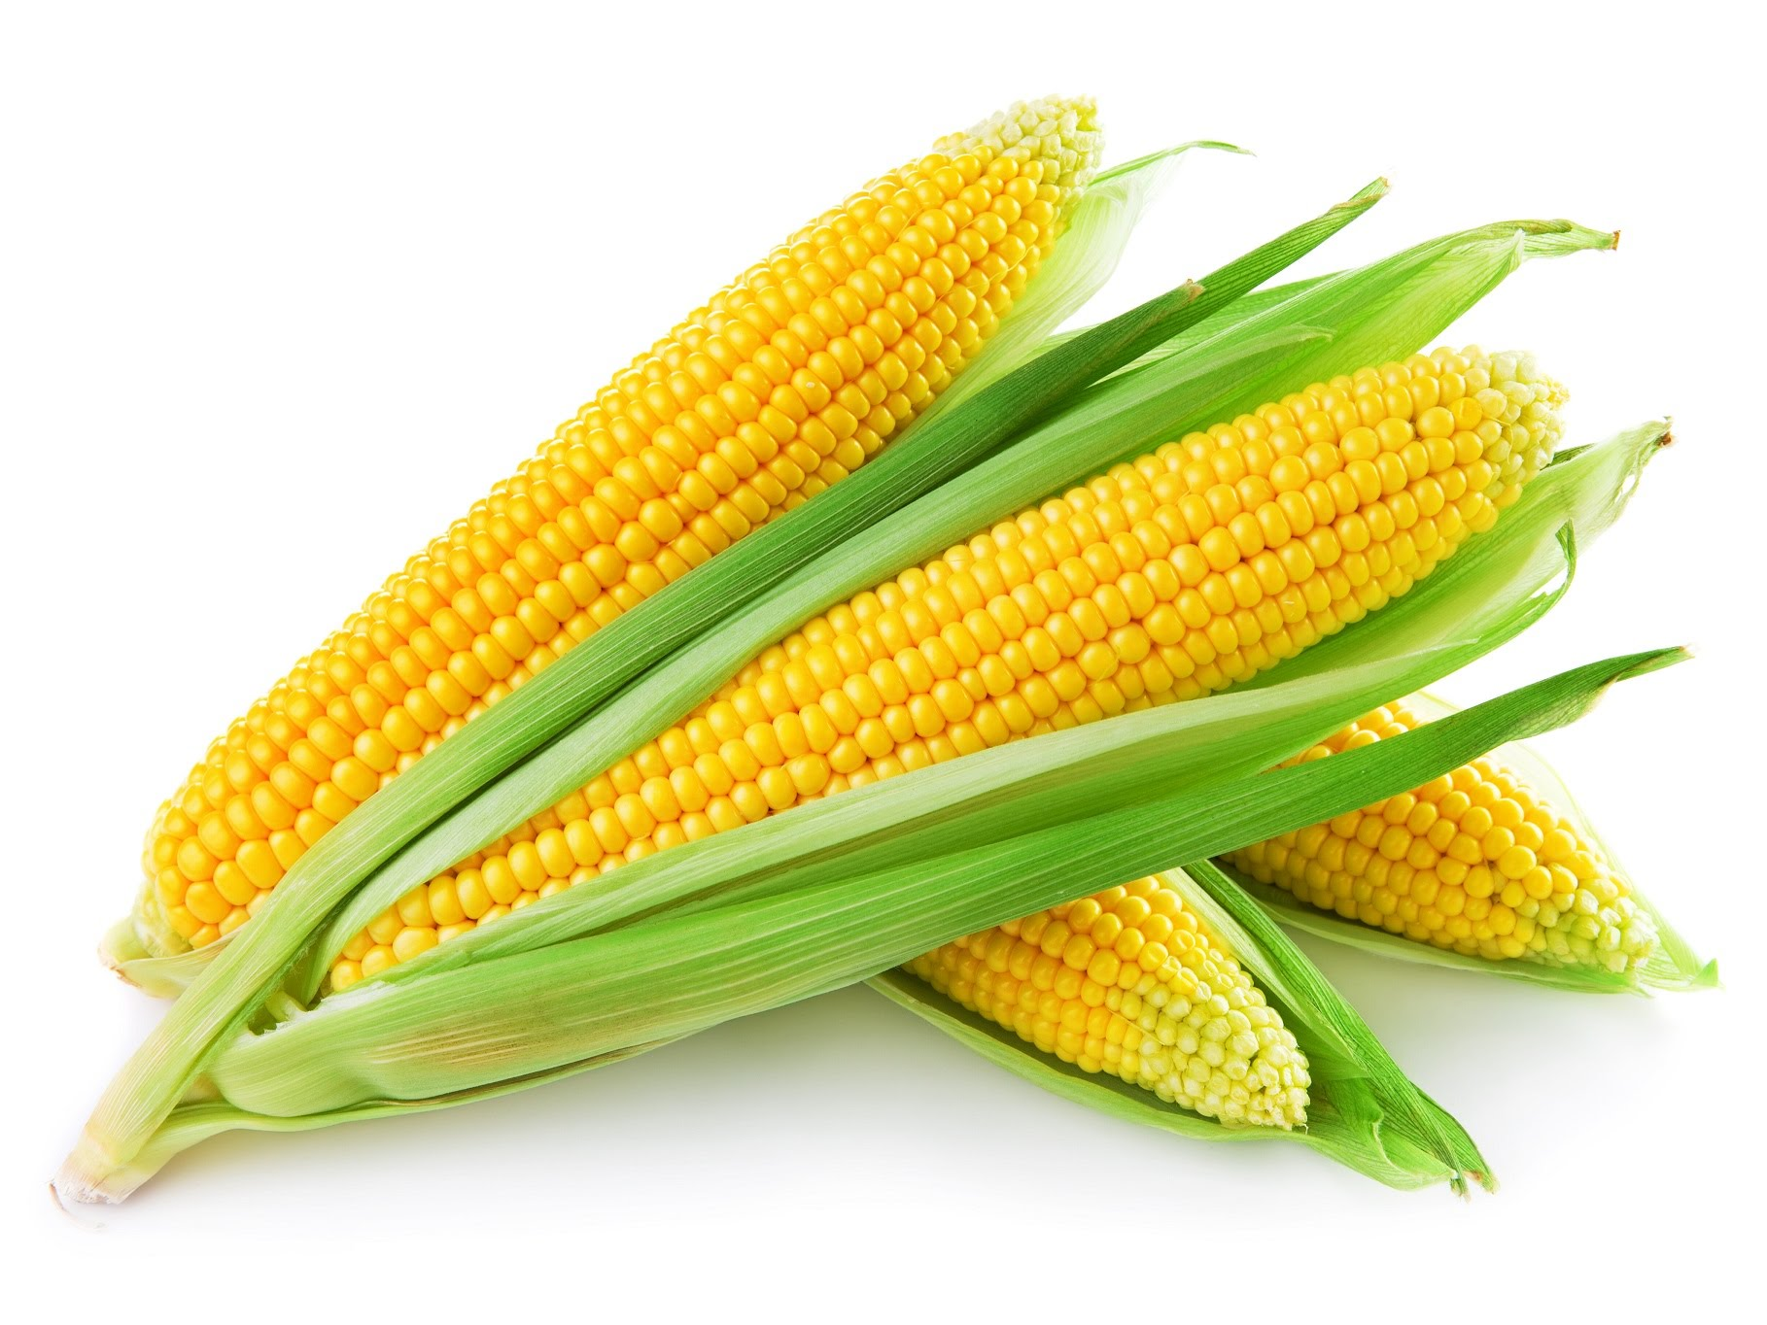



**ذ ـذ ـذ**

**ذو ذا ذي**

**ـذ ذا ـذ**

**ذرة**

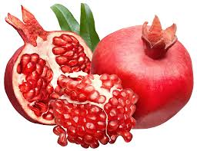



**ر ــر ـر**

**رو را ري**

**ـر ـرا ر**

**رُمَّانٌ**



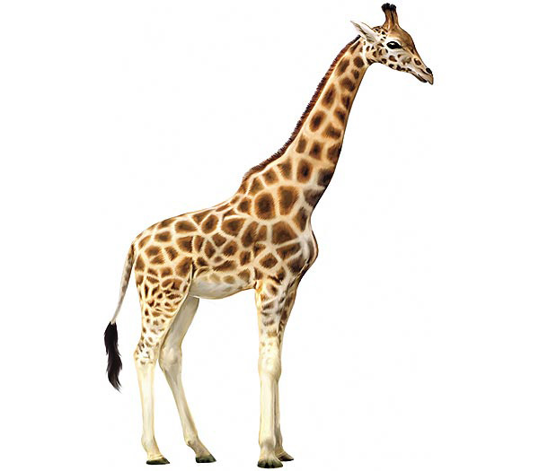

**زَرَافَةٌ**



**ز ـز ـز**

**زو زي زا**

**ـزا ـز ز**

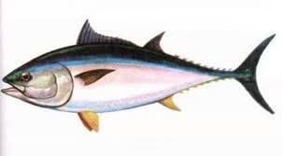



**سـ ـسـ ـس**

**سو سي سا**

**ـسا ـس س**

**سَمَكَة**

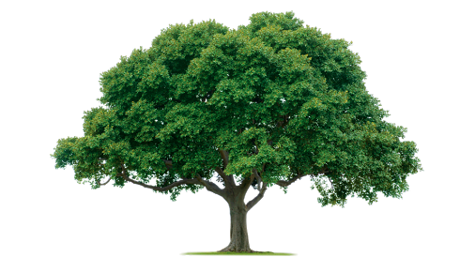

**شَجَرَة**



**شـ ــشـ ـش**

**شو شا شي**

**شا ـش ـش**

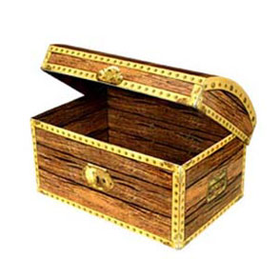



**صـ ـصـ ـص**

**صي صا صو**

**ـص ـصا ص**

**صُنْدُوقٌ**

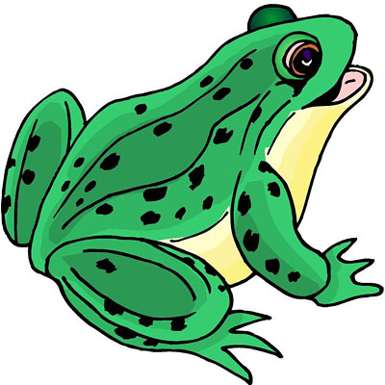

**ضِفْدَعٌ**



**ضـ ـضـ ـض**

**ضو ضي ضا**

**ـضا ـض ض**



**طَبِيبٌ**



**طـ ـطـ ـط**

**طي طا طو**

**ـط ـطا ط**





**ظَرْفٌ**



**ظـ ـظـ ـظ**

**ظو ظي ظا**

**ـظا ـظ ظ**

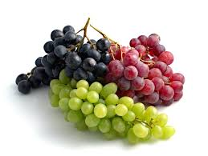

**عِنَبٌ**



**عـ ـعـ ـع**

**عي عا عو**

**ـع ـعا ع**

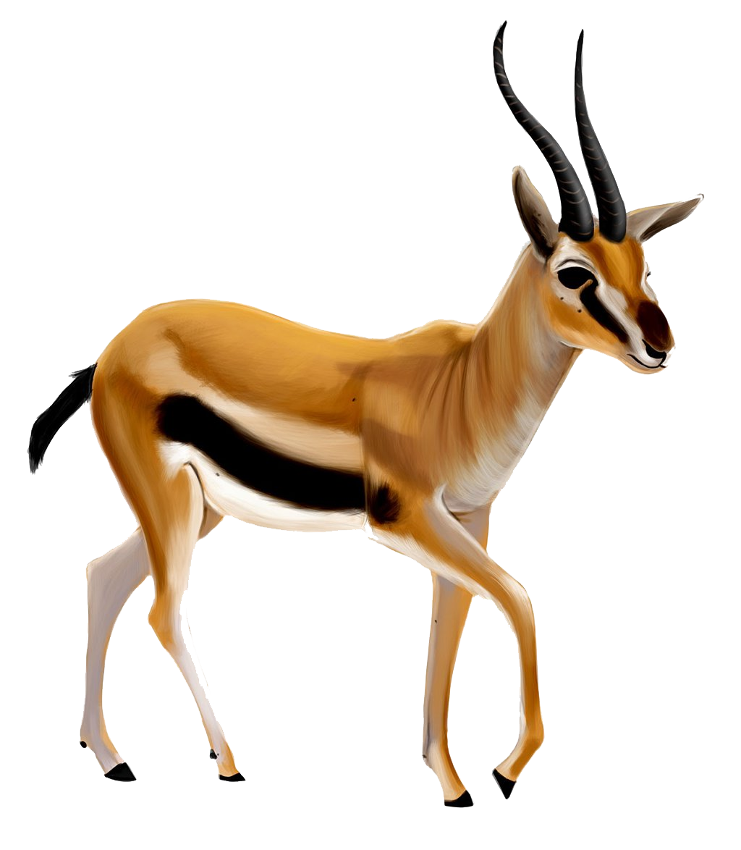

**غَزَالٌ**



**غـ ـغـ ـغ**

**غو غي غا**

**ـغا ـغ غ**

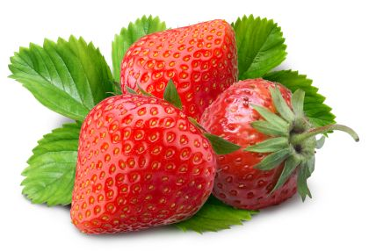

**فَرَاوْلَةٌ**



**فـ ـفـ ـف**

**فو فا في**

**ـف فا ـف**

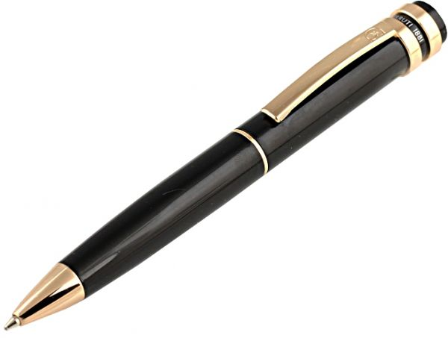

**قَلَمٌ**



**قـ ـقـ ـق**

**قو قي قا**

**ـقا ـق ق**

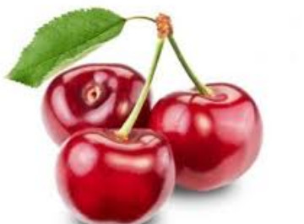

**كَرَزٌ**



**كـ ــكـ ـك**

**كو كا كي**

**ـك كا ـك**

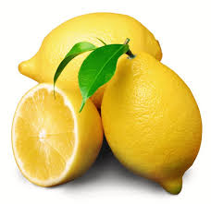

**ليْمُونٌ**



**لـ ــلـ ـل**

**لا لو لي**

**ـلا ـل ل**

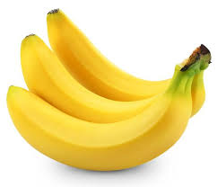

**مَوْزٌ**

**مـ ـمـ ـم**

**ما مي مو**

**ما م ـم**











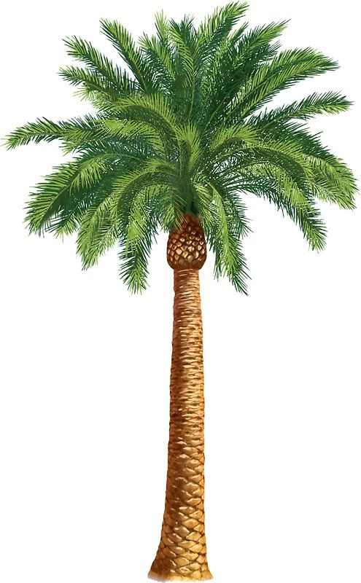

**نَخْلَةٌ**



**نـ ـنـ ـن**

**ني نا نو**

**ـن ـنا ن**











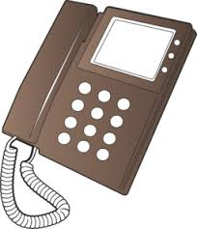

**هَاتِفٌ**

Oo

**هـ ـهـ ـه**

**هو ها هي**

**ـه ـها ه**













**وَرْدَةٌ**

Oo



**و ـو ـو**

**وو وي وا**

**ـو و ـوا**











**يـَـــدٌ**

Oo

**يـ ـيـ ـي**

**يو يا يي**

**ـي يا ـي**









